
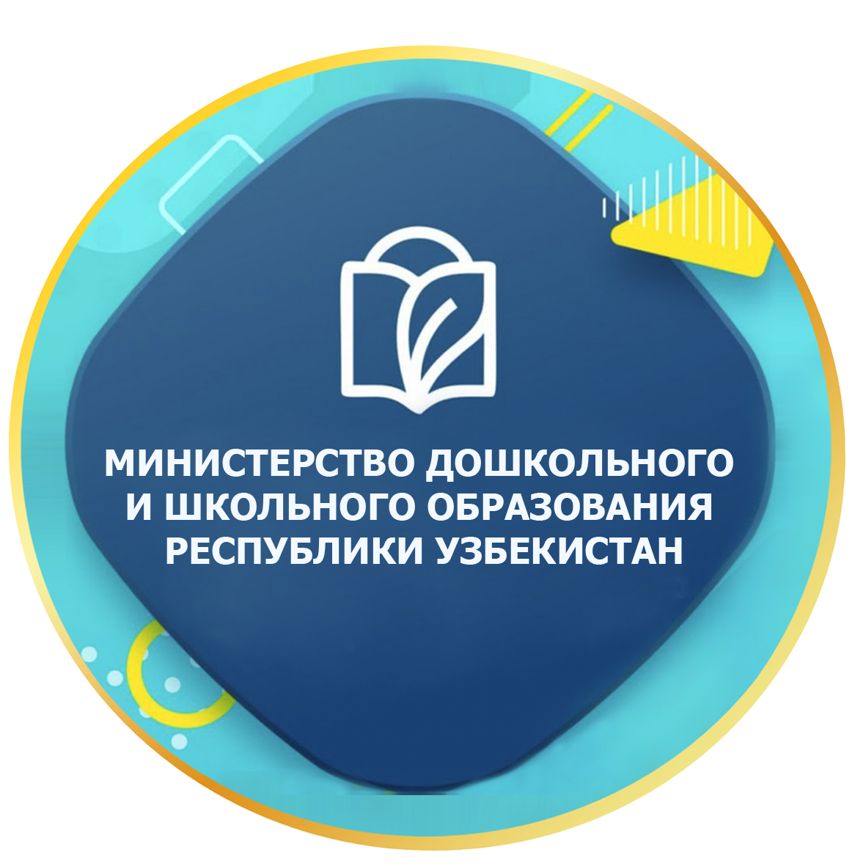

Министерстве дошкольного и школьного образования Республики Узбекистан
_______________________город (область)
________________район “____________”

дошкольной образовательной организации № _____
воспитатель старшей группы
______________________________________
на основе учебной программы
«Илк кадам»
«Береги планету» по теме
(Апрель , 4-неделя)
veb-saytimiz: Zokirjon.com
Zokirjon.com veb-sayti orqali o‘zingiz uchun
kerakli ma’lumotlarni yuklab oling.
Zokirjon Admin bilan
91-328-88-38 nomerga telegram orqali bog‘lanishingiz yoki telegramdan @jek567
izlab telegramdan yozishingiz so‘raladi.
Telegramda murojaatingizga o‘z vaqtida
javob beriladi.
Rus bog‘chalarga katta guruh aprel oyi

4-hafta faoliyat ishlanmani to‘liq holda olish
uchun telegramdan yozing.
Telegram kanalimiz:
@maktabgacha_tt
Narxi: 10000
To‘lov uchun: HUMO 9860230104973329
Plastik egasi Nabiyev Zokirjon

DIQQAT!!!
Bu hujjatni hech kimga tarqatmaslik sharti bilan olishingiz mumkin.
Sizga bu OMONAT qilib beriladi.
To‘liq holda olganingizdan so‘ng:
Faqat o‘zingiz uchun foydalaning.
Hech kimga bermang hattoki eng yaqin insoningizga ham.
Internet veb-saytlarga joylamang.
Telegram orqali kanal va gruppalarga tarqatmang.
OMONATGA HIYONAT QILMANG.

Группа: Старшая группа
Тема: Берегите планету
Период: 4-неделя апреля
Цели общеобразовательного занятия:
образовательные: формировать понятие о себе как о жителе планеты Земля, представления об экологических проблемах родной планеты;
развивающие: подводить к пониманию, что связь человека с природой является решением некоторых проблем на нашей Земле;
воспитательные: развивать экологическую грамотность детей; воспитывать желание беречь свою планету и природу.
Оборудование: мультимедийное оборудование, книга с иллюстрациями, карточки по теме.
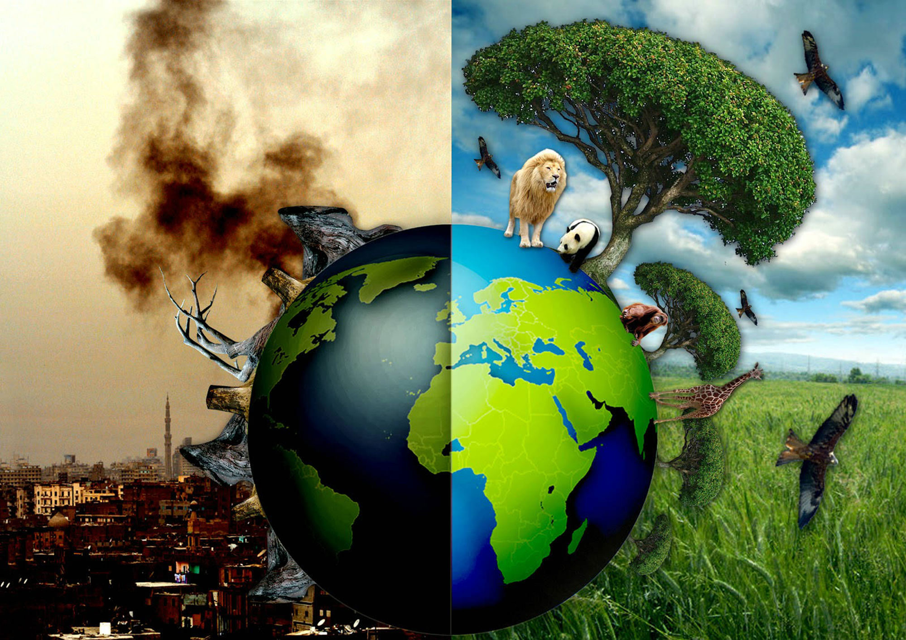

Ход занятия:
Воспитатель: - 22 апреля - Международный день Матери-Земли - праздник чистой Воды, Земли и Воздуха. День напоминания о страшных экологических катастрофах, день когда каждый человек может задуматься над тем, что он может сделать в решении экологических проблем.
На планете Земля обитает много живых существ. В океанах и морях много различных видов рыб и морских животных, на суше (материках) - растений (деревья, кустарники, травы). Обитают разные животные, птицы, живут люди. Всем живым существам необходимо солнце, чистая вода, почва, воздух. Как вы думаете, была бы возможна жизнь на Земле, если бы
не стало почвы или воды, или воздуха? Почему?
(Ответы детей).
Воспитатель: - Три клада у природы есть: вода, земля и воздух. Из всех природных ресурсов нашей планеты самое большое богатство - земля. Она наша кормилица. Мы должны беречь землю, заботиться о ней, умножать ее плодородие. Без воды тоже невозможно прожить на земле. Многие реки превратились в сточные канавы, исчезает рыба. Чтобы спасти нашу планету, надо любить природу, знать ее. Мы очень бережно должны относиться ко всем насекомым. Помните, без бабочек, без стрекоз или кузнечиков, наш
луг - не луг. Оберегая травы, кусты и деревья, вы помогаете зверям, птицам, насекомым. А для этого необходимо быть добрыми, честными, трудолюбивыми и грамотными людьми.


Ведь недаром пословицы говорят:
• птиц зверей оберегай - никогда не обижай;
• кто умеет добрым быть - тот природу не будет губить;
• враг природы тот, кто ее не бережет;
• люби лес, люби природу, будешь вечно мил народу;
• срубил дерево - посади десять.

Воспитатель: - Послушайте, что сказала бы нам Земля, если могла бы говорить.
Ах, если бы Земля умела говорить!
Она от боли б громко застонала,
Заставила б людей прощения просить.
Земля, наверно, людям бы так сказала:
«Не мачеха я вам, я вам родная мать!
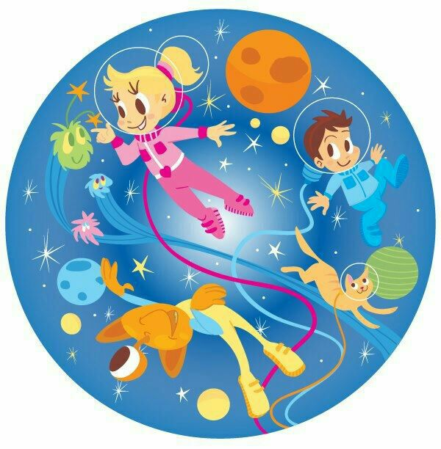
Я вас пою, кормлю и согреваю.
Зачем меня сжигать,
За что меня взрывать?!
Веками о покое я мечтаю!!!»
Физминутка:
На поляну мы идем,
Не спешим, не отстаем.
Вот пришли и видим вдруг:
(ходьба на месте)
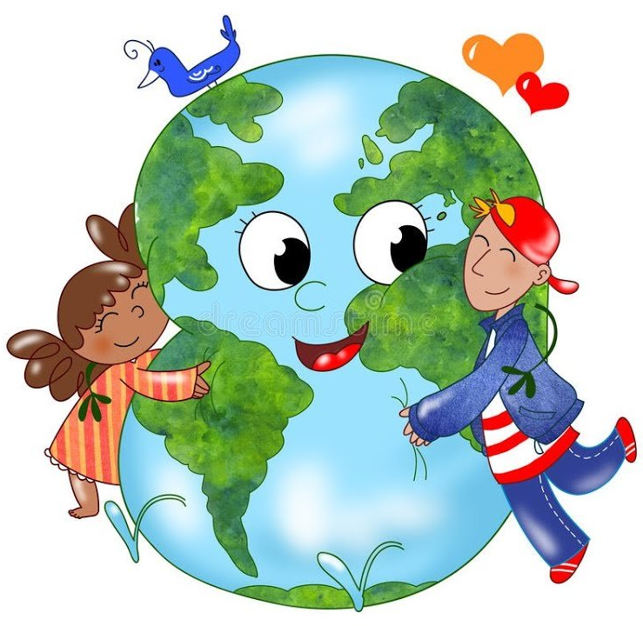
Тысяча цветов вокруг!
(потягивания -р ук и в стороны.)
Вот ромашка, василек,
Медуница, кашка, клевер.
Расстилается ковер
И направо и налево.
К небу ручки протянули,
Позвоночник растянули.
Отдохнуть мы все успели
И на место снова сели.
Воспитатель: - Ребята, к нам сегодня пришло послание от Земли.
(Прослушивают аудиозапись).
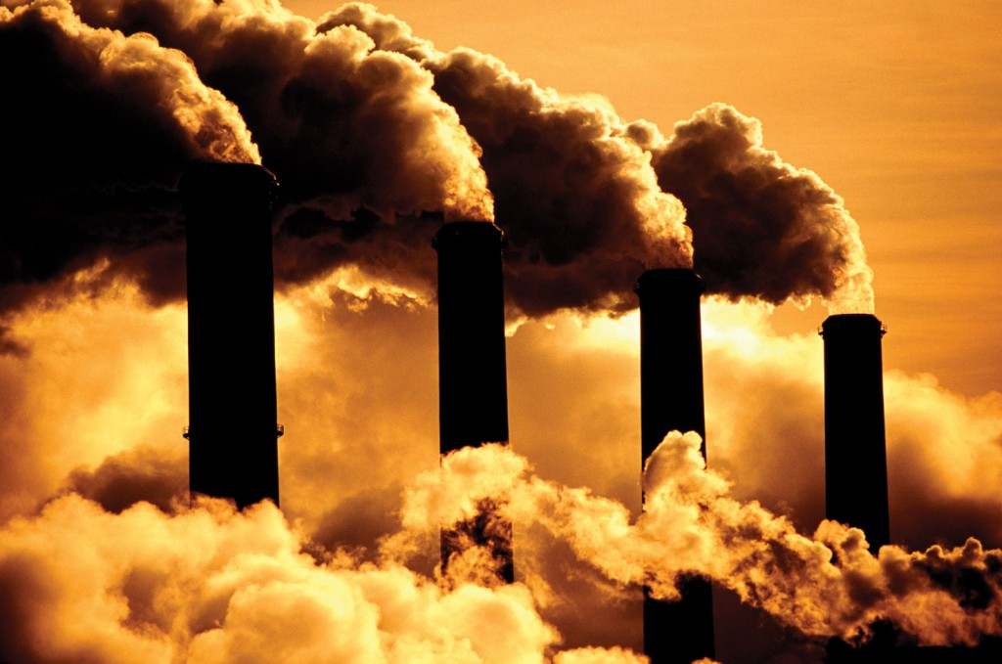

«Я, планета Земля, в опасности. На мне много больных мест. Это получилось потому, что люди построили много заводов, фабрик, электростанций, атомных станций. От этих предприятий загрязняется воздух - его
загрязняет дым, который выходит из труб в небо, газы от машин. Отходы заводов сливаются в реки, моря и загрязняют их, нефть из танкеров во время аварий проливается в воду морей и океанов. Так загрязняюсь я. От этого загрязнения гибнут животные, растения, болеют люди. Гибнет природа.
Я - планета в опасности! Я прошу вашей помощи».
Воспитатель: Почему такой невеселый голос у планеты? Чем она расстроена?
(Ответы детей).
Воспитатель: - Да, ребята, правильно ответили. Теперь скажите, кто и что делает нашу планету такой несчастной.
1-й ребенок: - Это люди, которые вырубают леса. Ведь если на Земле не останется ни одного деревца, то не будет кислорода, погибнет все живое.
2-й ребенок: - Это люди, которые собирают целые охапки цветов. Представьте себе мир без цветов и бабочек, украшающих нашу планету.
3-й ребенок: Это люди, которые убивают животных и птиц, ловят в морях много рыбы.
4-й ребенок: - Это заводы и фабрики, которые выбрасывают свои загрязнения в реки и в воздух. Скоро реки станут грязными, погибнут все рыбы. А все живые существа: люди, звери, птицы не смогут дышать таким воздухом и погибнут.
Воспитатель: - А как же мы можем помочь нашей планете?
5-й ребенок: - Надо беречь природу.
6-й ребенок: - Заботиться о животных и птицах.
7-й ребенок: - Не уничтожать насекомых.
8-й ребенок: - Сажать деревья, кусты, цветы.
Воспитатель: - Правильно. Чтобы помочь ей, надо научиться любить природу, любить ее с детства, научиться понимать, как живут все живые существа. Этим занимаются люди - экологи.
